Nota à imprensa

Bauma 2022: Destaques de produtos e inovações em máquinas para movimentação de terra e manipulação de materiais da Liebherr

⸺

Apresentação de inúmeras novidades, destaques e inovações nas máquinas de Movimentação de Terra e Manipuladores de Materiais

Demonstrações diárias das aplicações práticas de tecnologias de acionamento alternativas

Visão geral sobre soluções orientadas ao futuro das áreas da digitalização e serviços

Estande Liebherr dedicado para apresentação do portfólio de ferramentas de trabalho e sistemas de troca rápida para máquinas para movimentação de terra e manipulação de materiais

A Liebherr apresenta na Bauma 2022 várias novidades, destaques e inovações dos segmentos de produtos de máquinas de Movimentação de Terra e Manipuladores de Materiais. No escopo de demonstrações ao vivo, diárias, serão apresentadas ao público aplicações práticas de conceitos de acionamento alternativos, atuais e futuros. Na feira, a Liebherr também apresentará uma visão geral sobre serviços e soluções orientadas ao futuro, para suas máquinas de Movimentação de Terra e Manipuladores de Materiais, em seu estande principal. O portfólio abrangente de ferramentas de trabalho e sistemas de troca rápida Liebherr será apresentado ao público no estande interno, no pavilhão B5, estande 439.

Munique (Alemanha), 21 de junho de 2022 – No estande externo FG 809-813 da Bauma 2022, a Liebherr tem planejada uma grande área reservada aos segmentos de produto máquinas de Movimentação de Terra e Manipuladores de Materiais. Além das impressionantes demonstrações ao vivo, a Liebherr apresentará suas novidades e destaques de produtos em uma exposição estática. Aqui a Liebherr demostrará pás-carregadeiras, por exemplo, com os modelos de carregadeiras compactas e de médio porte, duas séries completamente renovadas da Geração 8. Como representante das escavadeiras sobre esteiras da nova Geração 8, será exposta a R 928 com um controle semiautomático.

Além disso, a Liebherr apresentará na Bauma, pela primeira vez, a A 922 Rail Litronic com conceito de acionamento hidrostático e novo sistema de troca rápida LIKUFIX®, bem como o caminhão basculante articulado TA 230 Litronic, que se estreará em Munique no escopo de uma feira internacional.

Na área de Manipuladores de Materiais, a Liebherr estará exibindo, entre outros, o LH 22 M Industry Litronic, para uso eficiente na manutenção de árvores e indústria florestal. Com o LH 26 M Industry E e o LH 150 M Port E, a Liebherr apresentará dois manipuladores de materiais acionados eletricamente para aplicações na reciclagem e no manuseio portuário de cargas.

Soluções orientadas ao futuro: acionamentos alternativos, digitalização e serviços

Como continuação dos produtos apresentados na Bauma em 2019, a Liebherr fornecerá também este ano, no escopo de demonstrações que se repetirão ao longo do dia, entre outros, uma perspectiva da Liebherr em relação às tecnologias no campo dos conceitos de acionamento alternativos. Também serão apresentadas aplicações práticas de tecnologias de acionamento alternativas, atuais e futuras, para máquinas de Movimentação de Terra e Manipuladores de Materiais. Serão apresentados conceitos práticos, como máquinas de construção e manipuladores de materiais acionados por diferentes fontes de energia primária, como diesel, HVO (sigla de Hydrotreated Vegetable Oils), eletricidade e hidrogênio.

Neste contexto, várias máquinas inovadoras estarão em exposição, sublinhando o trabalho desenvolvido dentro dos conceitos alternativos: por exemplo, primeira pá-carregadeira elétrica acionada por bateria e primeiro manipulador telescópico do Grupo. Estas duas máquinas expostas na Bauma são unidades de pré-produção, próximas do modelo de série. O manipulador de materiais com acionamento elétrico LH 26 M Industry E, com Mobility Kit movido a bateria para uma operação temporária independente da rede elétrica, também será parte da demonstração.

Além de seu trabalho em acionamentos alternativos, a Liebherr também leva muito a sério sua responsabilidade pelo produto em outras áreas. O objetivo é oferecer aos clientes, em longo prazo, produtos seguros, eficientes e amigáveis ao meio ambiente. Isso também inclui prestação de serviços como o programa de remanufatura. Neste programa, os componentes em fim de vida útil são recondicionados segundo os mais altos padrões de qualidade e, se o cliente quiser, podem ser usados como alternativa a uma peça nova em caso de substituição do componente. A peça em fim de vida útil não é inferior a uma peça nova em termos de desempenho e confiabilidade e também representa uma alternativa tanto no que diz respeito à conservação dos recursos como do ponto de vista econômico.

Um outro ponto importante são as áreas da digitalização e de serviços. A Liebherr está continuamente desenvolvendo serviços e soluções juntamente com parceiros de vendas e serviços, bem como com clientes. Neste contexto, a digitalização está desempenhando um papel cada vez mais importante. Além dos últimos desenvolvimentos, serão apresentadas soluções das áreas da assistência ao operador, da comunicação no canteiro de obras e do intercâmbio automático de dados já disponíveis aos clientes. A Liebherr convida clientes e interessados para uma troca de ideias e experiências em seu estande da Bauma.

A digitalização progressiva também permite que serviços e soluções possam ser criados de forma ainda mais individualizada, consistente e transparente. Na Bauma, será apresentada uma variada série de novas soluções digitais, com as quais será possível obter um aumento na eficiência, desempenho, confiabilidade, segurança e conforto. Para gerentes de manutenção, por exemplo, os dados de desempenho e de manutenção das máquinas serão, no futuro, claramente preparados no portal MyLiebherr e disponibilizados para processos subsequentes, como o planejamento das manutenções e a solicitação de peças de reposição. A Liebherr também está apresentando vários sistemas e aplicações de assistência inteligente para as exigências cada vez mais complexas impostas aos operadores de máquinas: com o aplicativo “MyAssistance for Earthmoving”, por exemplo, os operadores de máquinas recebem informações relevantes sobre todos os aspectos relacionados à operação e à manutenção das máquinas Liebherr. O Serviço Remoto oferece o apoio ideal aos técnicos do serviço no trabalho diário, permitindo que serviços possam ser realizados nas máquinas, independentemente do local e da hora.

Inúmeras novidades nas pás-carregadeiras Liebherr da Geração 8

No caso das pás-carregadeiras, a Liebherr apresentará com as pás-carregadeiras compactas e de médio porte, duas séries completamente renovadas. Entre as pás-carregadeiras compactas, está o novo modelo, a L 504 Compact, que pode ser vista pela primeira vez em uma feira de negócios na Alemanha. A Liebherr também estará mostrando, pela primeira vez, suas pás-carregadeiras de médio porte a um público oriundo de diferentes setores. Estas novas pás-carregadeiras apresentam um aumento significativo de potência em comparação com seus modelos anteriores.

As pás-carregadeiras compactas Liebherr estarão representadas no Bauma 2022 com os modelos L 504 Compact e L 508 Compact. A nova L 504 Compact é a menor carregadeira de rodas do Grupo Liebherr. Ela agrega as qualidades das pás-carregadeiras Liebherr maiores e impressiona com uma relação custo-benefício particularmente vantajosa. O modelo L 546 representa a série de pás-carregadeiras de médio porte no estande da Liebherr. A máquina exposta na feira está equipada com inúmeros sistemas de assistência inteligentes, como o renovado e poderoso sistema de câmeras Skyview ou a detecção ativa de pessoas.

Escavadeira sobre esteiras R 928 da Liebherr com controle de máquina montado de fábrica da Leica Geosystems

A Liebherr-France SAS em Colmar produz, entre outras máquinas, escavadeiras sobre esteiras da nova Geração 8. Esta nova geração se caracteriza acima de tudo pela maior potência, maior produtividade e conforto para o operador da máquina. A escavadeira sobre esteiras R 928 impressiona pela alta capacidade de tração, excelente capacidade de elevação e uma caçamba de retro de grande capacidade. O peso operacional inferior a 30 toneladas foi otimizado, com o objetivo de tornar a logística de transporte tão simples quanto possível. A R 928 complementa a linha existente de escavadeiras sobre esteiras Liebherr com um modelo adicional entre as conhecidas máquinas R 926 e R 930.

A R 928 será apresentada na Bauma com o controle de máquina semiautomático montado de fábrica, da Leica Geosystems. Este sistema de assistência para o controle da máquina é a chave para um trabalho preciso e eficiente. A parceria estratégica entre a Liebherr e a Leica Geosystems, anunciada em março de 2020, permitirá que a experiência de ambas as empresas seja colocada à disposição dos clientes, fornecendo soluções ainda mais avançadas e confiáveis. Controles de máquina 2D e 3D montados de fábrica estarão futuramente disponíveis como opção para escavadeiras Liebherr sobre esteiras e sobre pneus das Gerações 6 e 8.

Escavadeira de duas vias da Liebherr com conceito de acionamento hidrostático e novo sistema de troca rápida totalmente hidráulico LIKUFIX®

Com a A 922 Rail Litronic, a Liebherr apresenta na Bauma uma representante da área das máquinas bidirecionais. A máquina exposta na feira está equipada com um conceito de acionamento hidrostático, bem como o novo sistema de troca rápida totalmente hidráulico LIKUFIX®. Além disso, a Liebherr oferece ao público uma perspectiva sobre soluções relativas ao manuseio inteligente de ferramentas de trabalho, usando para isso a máquina de duas vias.

A máquina exposta na feira, com um peso operacional de aprox. 23.000 kg, cumpre os requisitos da norma de emissões na fase V e impressiona, principalmente, por suas altas capacidade e confiabilidade. Novidade é o sistema de translação hidrostático sobre trilhos da A 922: dois motores de tração acionam a escavadeira de duas vias diretamente no eixo da ferrovia. Outro destaque na A 922 Rail é o novo sistema de troca rápida LIKUFIX® 33-9. Com este sistema, graças à integração do segundo circuito de alta pressão, das linhas hidráulicas e das linhas de lubrificação, ferramentas de trabalho ou extensões de lança podem agora ser trocadas de forma rápida, fácil e, acima de tudo, segura da cabine do operador.

Na A 922 Rail em exposição, a Liebherr oferece, além disso, uma perspectiva sobre soluções relativas ao manuseio inteligente de ferramentas de trabalho. O novo sistema inteligente de reconhecimento de ferramentas de trabalho baseado em rastreador (“tracker”) da Liebherr será apresentado no escopo das trocas de ferramentas acontecendo na feira. A A 922 Rail exposta na feira está, além disso, equipada com uma interface MIC 4.0., que representa um padrão de comunicação independente do fabricante, permitindo uma integração e um controle significativamente mais fácil das mais variadas ferramentas de trabalho em combinação com máquinas Liebherr.

Estreia em feiras internacionais – o basculante articulado TA 230 Litronic

O caminhão basculante articulado TA 230 Litronic é apresentado pela primeira vez em uma feira internacional. A potente, robusta e eficiente máquina foi desenvolvida para as mais severas aplicações all-terrain, estando assim adequada para aplicações na área do transporte de rejeitos de mineiros ou da indústria extratora. Mas as máquinas também encontram uso bem-sucedido em projetos de infraestruturas maiores e em aplicações especiais, como a construção de túneis. O caminhão basculante da Liebherr apresenta em todas as áreas de uso um excelente desempenho.

A máquina exposta na feira tem um peso operacional de 24.600 kg. O motor de 6 cilindros da máquina de construção, com 12 L de cilindrada e 265 kW / 360 CV de potência, em combinação com o sistema de pós-tratamento dos gases de escapamento posicionado atrás da cabine do operador, para economizar espaço, atende aos requisitos da norma de emissões na fase V. Com sua caçamba grande e robusta, o basculante transporta até 28.000 kg de material.

Manipuladores de materiais Liebherr para uma grande variedade aplicações

O portfólio de manipuladores de materiais da Liebherr é extenso – na Bauma, a Liebherr apresentará três representantes para diferentes áreas de aplicação. Com o LH 22 M Industry Litronic, a Liebherr apresentará um manipulador de materiais para uso eficiente na manutenção de árvores e indústria florestal. Uma ampla seleção de ferramentas de trabalho perfeitamente adaptadas complementa de forma ideal o portfólio no local.

A Liebherr apresentará, além disso, dois representantes de seus manipuladores de materiais acionados eletricamente: o LH 26 M Industry E com Mobility Kit movido a bateria e o LH 150 M Port E com novo carro inferior de pórtico móvel.

Além das aplicações no manuseio de sucata, o LH 26 M Industry E também pode ser usado na reciclagem. O manipulador de materiais acionado eletricamente por cabo está equipado com um Mobility Kit movido a bateria para uma operação temporária independente da rede elétrica. O kit está montado no carro superior da máquina para uma ótima acessibilidade e fornece a máquina com energia elétrica quando desconectada da rede elétrica. O Mobility Kit permite fazer manobras independentes da rede elétrica, sem a produção de emissões, durante 30 minutos, no máximo. Em vez de manobras, a energia também pode ser usada para trabalhos de curta duração e a baixa velocidade.

O manipulador de materiais LH 150 M Port E da Liebherr também está equipado com acionamento elétrico e pode ser visto na Bauma com um novo carro inferior de pórtico móvel. O manipulador de materiais acionado eletricamente foi projetado especificamente para o manuseio de carga a granel e mista em operações portuárias. O carro inferior de pórtico móvel permite a carga e descarga rápidas e eficientes de caminhões ou vagões que o atravessam. Graças à construção modular, o cliente pode optar por uma largura livre entre 4,5 e 9,0 metros e uma altura livre entre 5,0 e 6,5 metros. Diversos sistemas de alimentação do cabo, como sistemas de arrasto ou de enrolamento, estão disponíveis para os manipuladores de materiais acionados eletricamente, o que garante a liberdade de movimento necessária das máquinas.

Portfólio abrangente de ferramentas de trabalho e sistemas de troca rápida Liebherr

A Liebherr desenvolve e produz ferramentas de trabalho e sistemas de troca rápida inovadores que atendem aos mais altos padrões de qualidade. Na Bauma, a Liebherr apresentará seu extenso portfólio de produtos em seu estande no pavilhão B5, estande 439.

Para aplicações na área da engenharia civil, a Liebherr exibirá lá, por exemplo, o TR 20B, um representante da nova geração de rotadores orientáveis. Com a nova carcaça de aço fundido e buchas de aço, ele é ainda mais durável. Além disso, a caçamba 2in1 da Liebherr estará em exposição no estande: uma ferramenta que combina caçamba de retroescavadeira e adaptador para caçamba frontal em um só produto. Esta última foi otimizada para um melhor ângulo de abertura no decorrer do desenvolvimento contínuo do produto. Para o setor de manuseio industrial, a Liebherr apresentará a nova garra multiconchas GMM 35-5 com o sistema de acoplamento totalmente automático MH 40C LIKUFIX® para trocas rápidas de ferramentas de trabalho. A garra de cinco pinças, desenvolvida em conjunto com os clientes, impressiona por sua extraordinária adaptabilidade, resistência e durabilidade e é indicada para as aplicações mais severas na área do processamento de material reciclado e de sucata.

Os visitantes do estande no pavilhão também receberão informações mais completas sobre o sistema de troca rápida totalmente hidráulico LIKUFIX® da Liebherr. Por um lado, o novo LIKUFIX® 33-9 poderá ser visto como modelo estático. A Liebherr também estendeu ainda mais a disponibilidade do LIKUFIX® para pás-carregadeiras Liebherr: mostrado em ação na L 550 XPower® na Bauma em 2019, o sistema de troca rápida totalmente hidráulico está presente na produção em série para a maioria dos modelos de pás-carregadeiras. Na feira, a Liebherr apresenta no estande a pá-carregadeira L 504 Compact, uma representante das novas carregadeiras compactas Liebherr, com LIKUFIX®.

Sobre o Grupo Liebherr

O Grupo Liebherr é uma companhia de tecnologia de gestão familiar, com uma variedade de produtos altamente diversificada. A empresa é uma das maiores fabricantes de máquinas de construção do mundo, e, além disso, oferece vários outros produtos de alta qualidade e orientados ao cliente. O Grupo engloba hoje mais de 140 empresas em todos os continentes, emprega mais de 49.000 colaboradores e faturou, em 2021, mais de € 11,6 bilhões. Desde sua fundação no ano de 1949, no sul da Alemanha, em Kirchdorf an der Iller, a Liebherr tem o objetivo de contribuir para a inovação tecnológica trazendo soluções sem paralelo na indústria para seus clientes.

Imagens

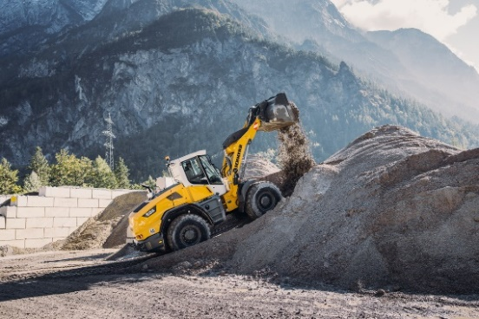

liebherr-new-mid-sized-wheel-loader-bauma-2022.jpg  
Alro desempenho: a Liebherr apresenta na Bauma 2022 as novas pás-carregadeiras de médio porte.

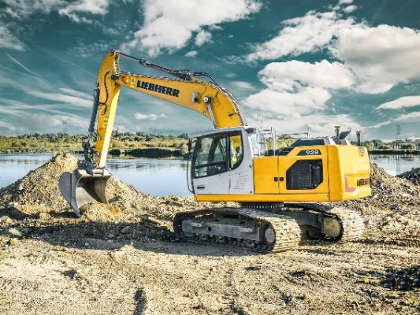

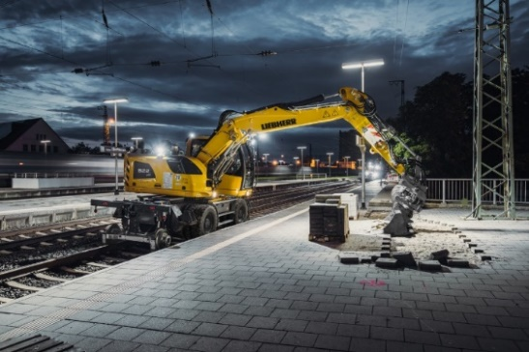liebherr-r928-96dpi.jpg  
Na Bauma 2022 será apresentada a R 928 com controle de máquina semiautomático montado de fábrica, da Leica Geosystems.

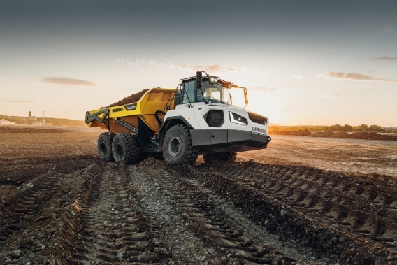

liebherr-a922-rail-litronic.jpg  
Na Bauma 2022, a Liebherr apresenta a A 922 Rail Litronic com conceito de acionamento hidrostático, bem como o novo sistema de troca rápida totalmente hidráulico LIKUFIX® 33-9.

liebherr-ta230-litronic.jpg  
O caminhão basculante articulado TA 230 Litronic da celebra sua estreia na Bauma 2022: neste caso, é a primeira apresentação da máquina em uma feira internacional.

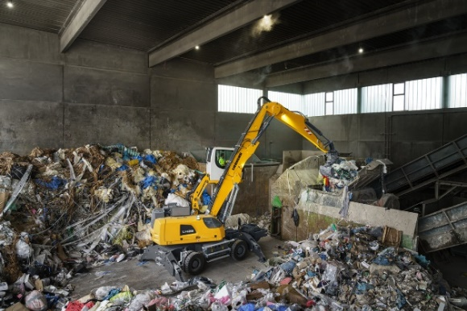

liebherr-lh26-m-industry-e.jpg  
O LH 26 M Industry E na Bauma 2022: o manipulador de materiais acionado eletricamente por cabo está equipado com um Mobility Kit movido a bateria para uma operação temporária independente da rede elétrica.

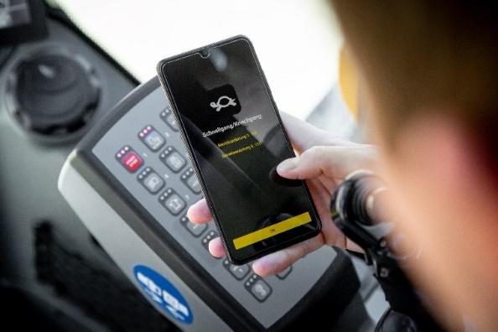

liebherr-myassistant-earthmoving-app.jpg  
Apresentação de serviços e soluções orientadas ao futuro: o novo aplicativo “MyAssistance for Earthmoving” disponibiliza, digitalmente, todas as informações relevantes sobre todos os aspectos relacionados com a operação e a manutenção das máquinas Liebherr para a movimentação de terra e a manipulação de materiais.

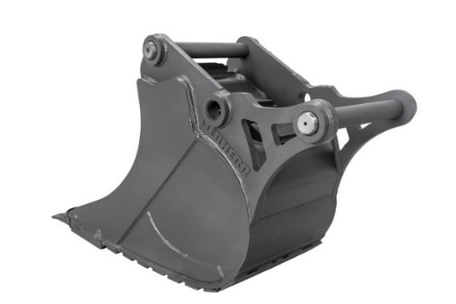

liebherr-2in1.jpg  
Em um estande no pavilhão B5, estande 439, a Liebherr apresenta o portfólio abrangente de ferramentas de trabalho e sistemas de troca rápida. Aqui também estará exposta a nova caçamba 2in1 da Liebherr.

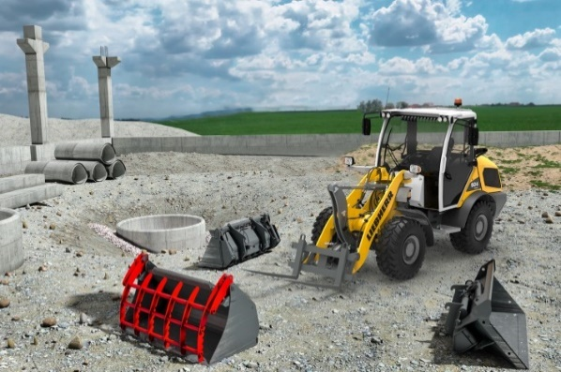

liebherr-radlader-likufix.jpg  
A Liebherr estendeu a disponibilidade do sistema de troca rápida totalmente automático LIKUFIX® para mais modelos de pás-carregadeiras.

Contato

Nadine Willburger  
Marketing  
Fone: +49 7354 / 80 - 7332  
E-mail: nadine.willburger@liebherr.com

Publicado por

Liebherr-EMtec GmbH  
Kirchdorf an der Iller / Alemanha  
[www.liebherr.com](http://www.liebherr.com)